Конверт на отца – Штерн В.И.

Елена Владимировна Слуцкина (Штерн в девичестве) 1946 г рождения
Елена Владимировна Штерн была зачата в лагере родителями, отбывавшими свои сроки в Тавдинском лагере, но рождена уже на воле, когда мать была уже отпущена, а отец продолжал пребывать в заключении. Ее мать русская (моя бабушка по отцу) Татьяна Александровна Плюйм (1912-1954) (до этого состояла в браке с Эмилем Густавовичем Плюймом, который был в 1938 в Баку незаслуженно арестован и расстрелян. От этого брака у нее был сын Эдуард 1934 года рождения (мой отец). Она как социально опасный элемент была арестована в день начала Великой Отечественнной войны и получила 5 лет ИТЛ (1941-1946). Отец Лены польский еврей Владимир Исаакович Штерн (1921-2003) из династии музыкантов родившийся в Самборе (недалеко от Львова) в современной Западной Украине, оказался на территории Польши, которая в 1939 году отошла к СССР и был арестован как многие дургие мужчины этих территорий и сослан в лагеря. Он получил 10 лет ИТЛ непонятно за что. И В.И.Штерн и Т.А.Плюйм были музыкально образованными людьми и поэтому оказались вместе в театральной труппе, которая ездила по лагерям ГУЛАГа и давала концерты и представления.
В 1946 году Т.А.Плюйм освободили, но чтобы быть рядом с отцом ее ребенка, она сняла комнату и жила на воле по соседству с ИТЛ в Верхней Тавде.
Владимир прислал любимым женщинам (взрослой и только что новорожденной) из зоны вот такую открытку.
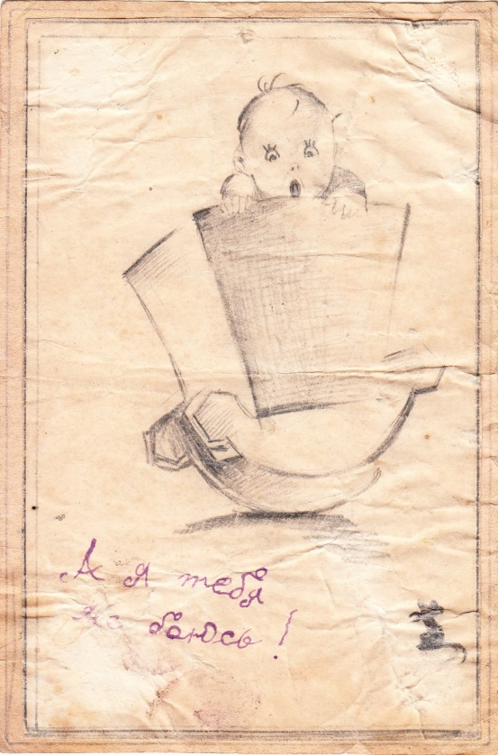
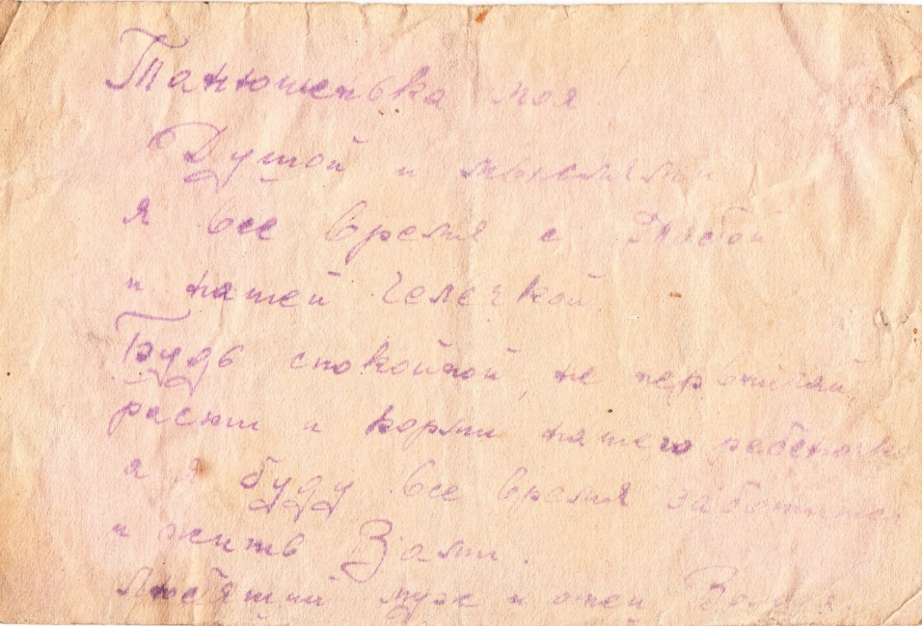
Самодельная открытка Владимира Штерна, отправленная из неволи на волю жене Татьяне.
Танюшенька моя ! Душой и мыслями я все время с Тобой и нашей Гелечкой. Будь спокойной, не переживай, расти и корми нашего ребеночка, а я буду все время заботиться и жить Вами. Любящий муж и отец Володя.
В 1948 году Правительством СССР принимается решение по возвращению в Польшу поляков и бывших граждан Польши, находящихся в местах заключения. Им предоставляется выбор: или вернуться домой в Польшу или досиживать сроки заключения. Почти все из них, естественно, принимают решение вернуться домой. Поскольку официальный брак между Татьяной и Владмииром по законам и нравам той эпохи был абсолютно невозможен, то они принимают очень тяжелое решение -расстаться и Владимир уезжает в Польшу. Оставаться в Союзе, который он видел главным образом через колючую проволоку, он не захотел. Татьяна с Леной едут в Дагестан в Буйнакск, забирают от тети (сестры расстрелянного отца) сына Эдуарда и вместе с ним перебираются в Эстонию, где к этому времени живет ее родной старший брат Николай, переведенный после войны с Каспийской флотилии на Балтийский флот. Через пару лет жизни в провинциальных городах Эстонии Хаапсалу и Пярну ( в паспорте Татьяны стоял штамп на запрет проживания в столицах и других крупных городах СССР), они перебираются в Таллинн. Они живут вчетвером (Софья, Татьяна, Эдуард и Елена) в маленькой однокомнаткой каморке, находящейся на чердаке дома в центре старого города. Однако спокойная жизнь в столице продолжалась недолго. В 1953 году Татьяна заболевает раком мозга и через год после неудачной операции с трепанацией черепа умирает в больнице в Талинне. Она похоронена на кладбище Лийва в Таллине - самом большом кладбище города. Есть предположение, что опухоль в мозгу была спровоцирована серьезной травмой головы, когда она упала в обморок, сильно ударившись головой о каменный пол в лагере в момент сообщения ей, что также арестована и ее мать Софья, на попечении которой в Баку оставался ее 7-летний сын Эдик. Арест матери означал полное сиротство ее единственного сына и в лучшем случае его попадание в детдом.
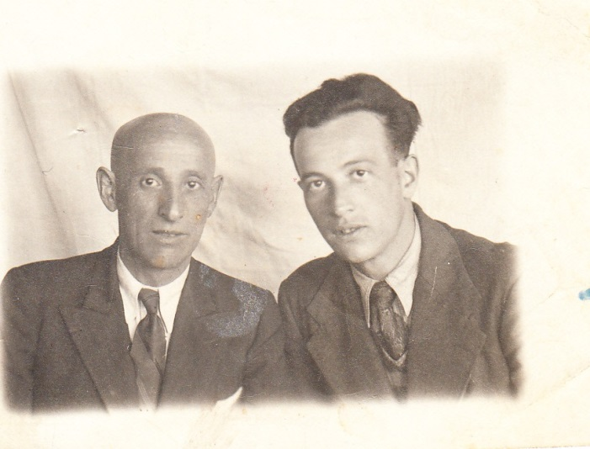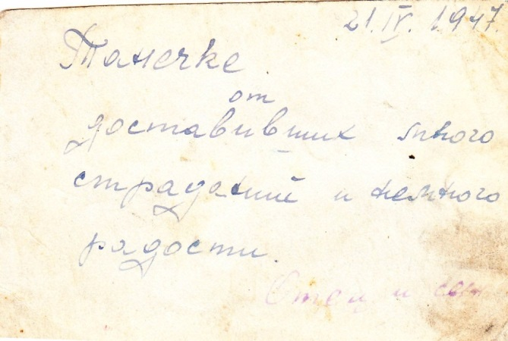
Владимир Исаакович Штерн с отцом Исааком Марковичем с которым вместе был осужден и выступал в одной театральной и музыкальной труппе 21 апреля 1947 года Верхняя Тавда. Надпись на обороте: «Танечке от доставивших много страданий и немного радости. Отец и сын.» Редчайший снимок, поскольку сделан во время заключения.

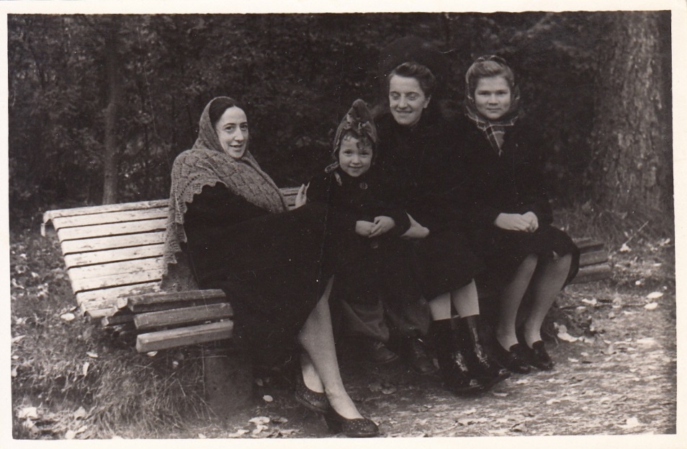
Лена Штерн с матерью Татьяной Александровной Плюйм (самая левая) и ее подругами в Таллине в 1951 или 1952 году.

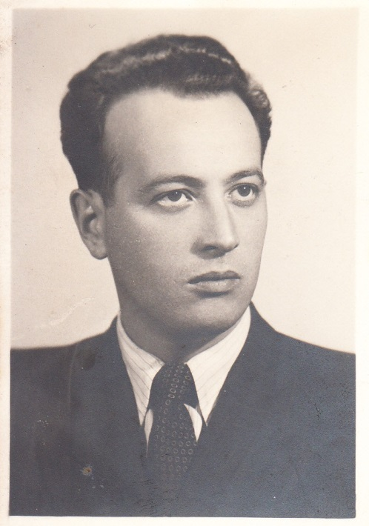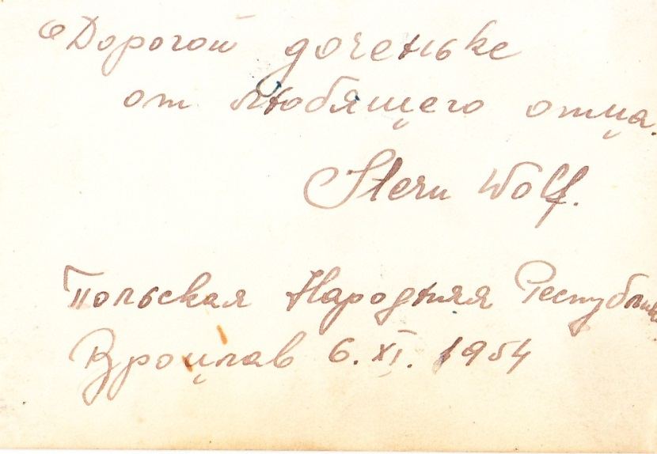
В.И.Штерн в Польше. 6 ноября 1954 года через 5 месяцев после смерти его гражданской жены Татьяны в Таллине - столице Эстонской ССР. Фотография была отправлена по почте «Дорогой доченьке от любящего отца».
После смерти матери 8-летняя Лена оказывается на руках и попечении своей бабушки Софьи Николаевны Бартельсен. Но бабушке в это время уже 68 лет, она сильно сдала и постарела и силы ее на исходе, потому что во время ссылки в Северный Казахстан в годы войны она переболела тифом и с трудом выжила. Она опасается, что ей одной не поднять Лену. Что делать ?
Софья Николаевна списывается с отцом в Польще. В это время он уже с новой семьей живет во Вроцлаве. В Польше он женился на полячке Кристине, которая родила ему сына Янека и дочь Эву. Отец оказывается порядочным человеком и сразу без каких-либо разговоров соглашается забрать дочь и официально ее удочерить. Но как это сделать ? Документов, подтверждающих их родство, нет никаких. БРАК БЫЛ НЕОФИЦИАЛЬНЫМ, то есть ГРАЖДАНСКИМ. Железный занавес работает, холодная война только развивается. Софья Николаевна проделывает немыслимую работу - находит свидетелей, вышедших из ИТЛ, членов их общей труппы, которые согласны дать свидетельскине показания , что Лена- дочь Владимира и Татьяны. С польской стороны активно действует Владимир, закидывая МИД СССР письмами и ходатайствами. В СССР по его поручению о судьбе Лены также хлопочет младший брат Владимира Дмитрий Исаакович (1927-2011). Труды оказываются ненапрасными и происходит чудо – несовершеннолетняя Лена получает разрешение на выезд из страны на воссоединение с отцом! Может, помогла недолгая оттепель наступившая сразу после смерти Сталина. Младший родной брат Владимира Дмитрий Исаакович Штерн, также музыкант, принявший самое активное участие в этой истории и оставшийся в СССР, приезжает к Софье Бартельсен в Таллинн из Ташкента, забирает свою племянницу и отвозит ее в Польшу, где передает в руки своему старшему брату - Лениному отцу. Кстати, сам Дмитрий избежал ареста по совету друзей до мобилизации добровольно уйдя в Совесткую Армию. Лена учит новый язык в своей жизни - польский, идет в польскую школу во Вроцлаве, но со слезами продолжает писать по-русски письма в Таллинн своей любимой бабушке Соне. Ее письма политы слезами – в некоторых местах чернила на бумаге расплылись.
.
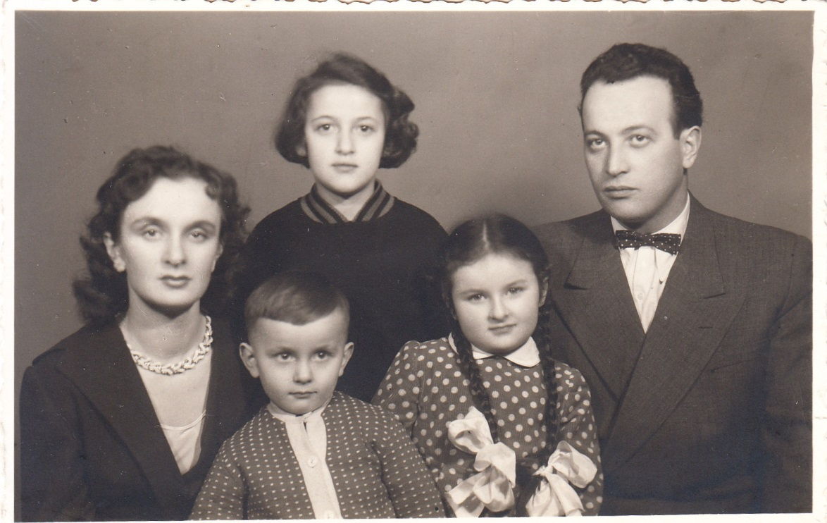
Семья Штернов 5 февраля 1957 года в Иерусалеме в Израиле. Слева направо – Кристина, их сын Янек, удочеренная ими дочь Владимира и Татьяны Елена (сзади), дочь Эва и Владимир (Влодек) Штерн.
Однако приближается 1956 год, когда Польша решается восстать против советского диктата. В обществе зреют протестные настроения. И Владимир, как хозяин уже большой семьи с тремя детьми, понимает, что что-то надо делать. Ехать в недалекой перспективе назад за Урал в товарном вагоне с зарешеченными окнами у него больше нет ни малейшего желания. А исход подобного выступления ему ясен с самого начала. И только тогда он вспоминает про свою национальность и возможность покинуть страну и оптироваться в Израиль. Никогда прежде он не хотел этого делать, оставаясь в душе и чувствуя себя поляком, а не религиозным евреем. До конца своей жизни он выписывал и читал газеты и журналы на польском языке. И в 1956 году он с семьей переезжает на всю оставшуюся жизнь в Израиль. Днем он работает экономистом в банке, а по вечерам и ночам подрабатывает музыкантом в ресторанах. Лена идет в израильскую школу и учит новый язык – иврит. После окончания израильской школы она поступает на медицинский факультет университета в Иерсалиме, который заканчивает и становится дипломированным врачом-стоматологом.
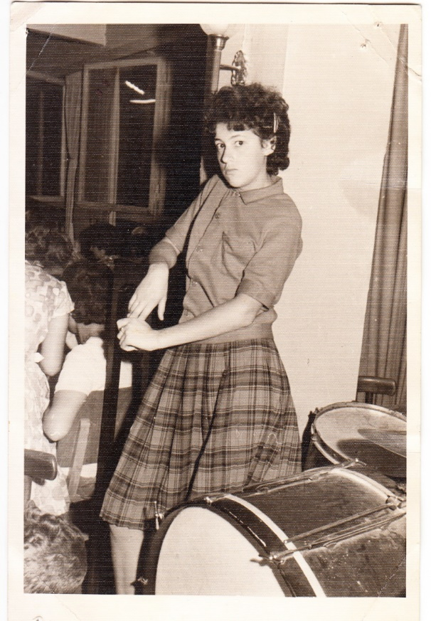
Елена 25 июля 1962 года в Иерусалеме в Израиле.
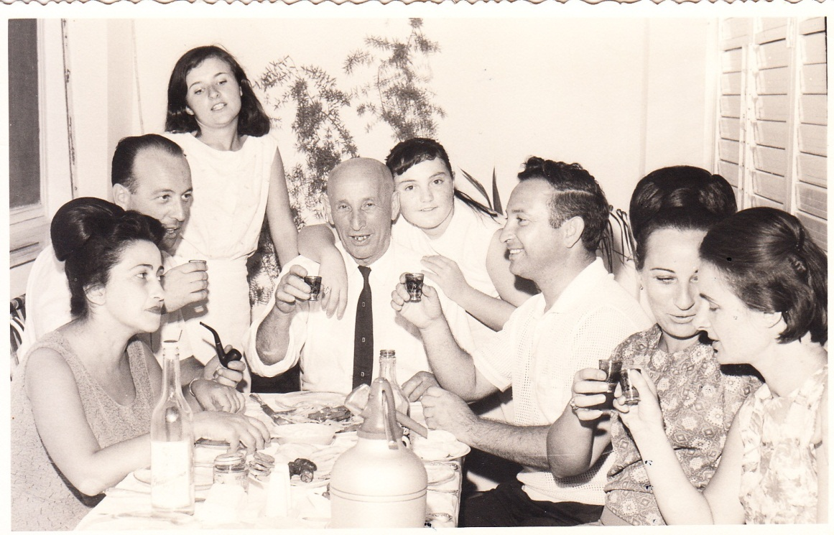
Встреча братьев Штернов во вемя визита Дмитрия Исаакович Штерна с женой Натальей к старшему брату Владимиру в Израиль в июле 1966 года. Слева направо: Наталья, Владимир Исаакович, его дочь Эва, отец Исаак Маркович Штерн, дочь сестры Полины, Дмитрий Исаакович, Полина (сестра) и Кристина – жена Владимира. Полина – мать известного израильского музыканта и композитора Цвика Пика, написавшего песню «Дива», победившей на конкурсе Евровидения, которую так любил исполнять Филипп Киркоров. Елены во время съемки дома не было.
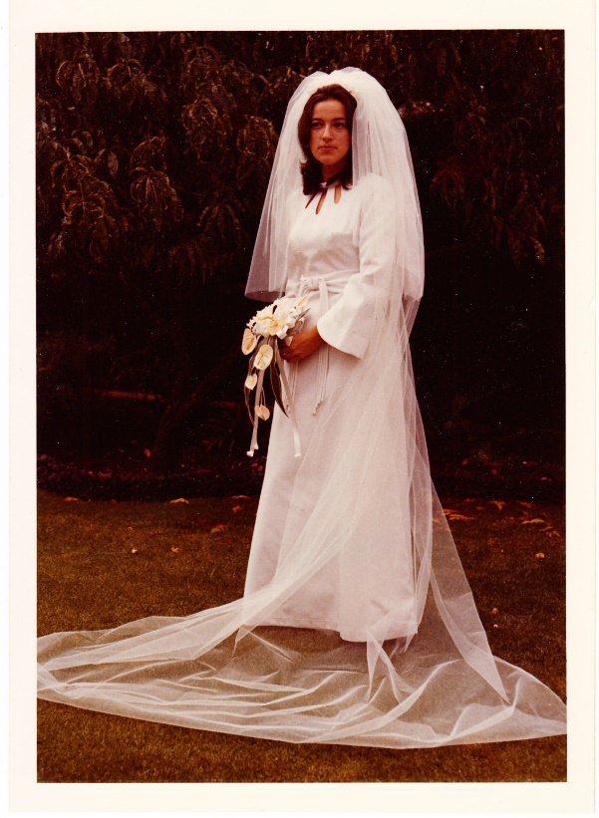
Свадебное фото Елены Владимировны Слуцкин (в дев. Штерн) 1 апреля 1973 года.
Вскоре после окончания университета она выходит замуж за врача-психолога, эмигранта еврея из Великобритании Михаэля Слуцкина .
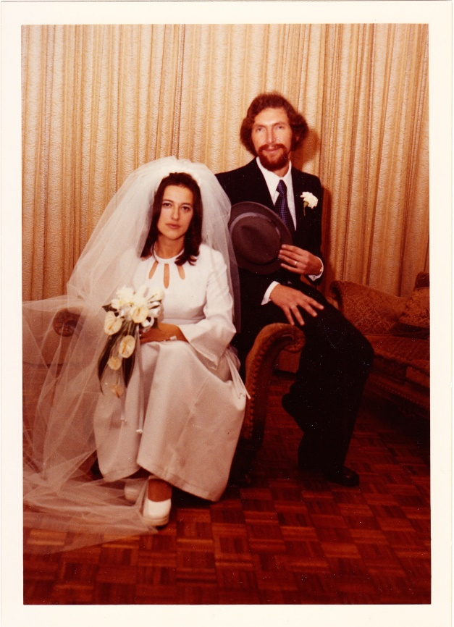
Свадебное фото Елены Штерн и Михаэля Слуцкина (британского еврея, переехавшего в Израиль из Великобритании) 1 апреля 1973 года в Иерусалеме в Израиле.
Оданко через полгода после их свадьбы начинается война Израиля с Сирией и Египтом (война Судного дня) и они принимают решение эмигрировать в Йоханнесбург в ЮАР (в этом городе находится довольно большая община из Израиля), где Лена учит новые языки – английский и африкаанс. В ЮАР она родила Михаэлю 5 детей и сейчас они живут в Йоханесбурге. Отношения с родственниками, оставшимися в СССР, она после переезда в ЮАР, совсем не поддерживает, потому что после свадьбы приняла иудаизм и является членом очень закрытой отродоксальной религиозной еврейской общины. Все ее дети также очень набожны.
Таким образом, Лена (моя сводная тетя) родилась в России, в школу ходила в Эстонии, Польше и Израиле, а живет более 40 последних лет в ЮАР. Владеет как минимум пятью языками. Своего сводного старшего брата Эдуарда она больше так и не видела с 1955 года. Сейчас она на пенсии.
Такова во многом необычная и непростая судьба одной девочки из бывшего СССР – реальное воплощение кровожадного двадцатого века.
Шергалин Е.Э. 20.05.2017. zoolit@mail.ru

